文档编号：JMGC2018011_YS_SY_用户使用手册_20210225V1.0

金民工程一期
专项社会事务管理业务系统项目02包
（项目编号：JMGC2018011）

中国志愿服务网
志愿者用户使用手册

编制单位：深圳市永兴元科技股份有限公司
编制日期：2021年2月
目录
第一章 概述 1
1.1. 术语和定义 1
1.2. 运行环境 1
第二章 志愿者使用手册 3
2.1. 访问中国志愿服务网 3
2.1.1. 功能描述 3
2.1.2. 操作流程 3
2.2. 志愿者注册 4
2.2.1. 功能描述 4
2.2.2. 操作流程 4
2.3. 志愿者登录 6
2.3.1. 功能描述 6
2.3.2. 操作流程 6
2.4. 志愿者忘记密码 8
2.4.1. 功能描述 8
2.4.2. 操作流程 8
2.5. 志愿者找回用户名 10
2.5.1. 功能描述 10
2.5.2. 操作流程 11
2.6. 用户中心 12
2.6.1. 我的首页 12
2.6.2. 修改资料 13
2.6.3. 修改密码 14
2.6.4. 志愿者证 14
2.6.5. 我的信用 16
2.6.6. 站内信 16
2.6.7. 我的好友 17
2.6.8. 动态评论 19
2.6.9. 我的评价 22
2.6.10. 我的举报 23
2.6.11. 我的学习 23
2.6.12. 我的表彰 24
2.6.13. 我的兑换 25
2.6.14. 下载证眀 25
2.6.15. 记录转移 27
2.7. 志愿项目 28
2.7.1. 我的项目 28
2.7.2. 我的排班 33
2.7.3. 服务时长 33
2.8. 志愿队伍 34
2.8.1. 我的队伍 34
2.9. 志愿家庭 34
2.9.1. 我的家庭 34
2.10. 加入项目 35
2.10.1. 功能描述 35
2.10.2. 操作流程 35
2.11. 加入队伍 37
2.11.1. 功能描述 37
2.11.2. 操作流程 37

概述

术语和定义
志愿服务：志愿者、志愿服务组织和其他组织自愿、无偿向社会或者他人提供的公益服务。
志愿服务项目：在一定的周期内，面向特定服务对象或领域开展的，具有明确的服务目标、服务时间、服务内容和服务保障的志愿服务活动。
志愿服务活动：志愿者、志愿服务队伍和其他组织开展或参与的志愿服务行为。
志愿者：以自己的时间、知识、技能、体力等从事志愿服务的自然人。
志愿服务项目：在一定的周期内，面向特定服务对象或领域开展的，具有明确的服务目标、服务时间、服务内容和服务保障的志愿服务活动。
志愿服务队伍：以组织形式开展志愿服务活动的主体，包括志愿服务组织、其他开展志愿服务活动的法人组织和志愿服务团体。
志愿服务组织：依法成立，以开展志愿服务为宗旨的非营利性组织。
其他开展志愿服务活动的法人组织：其他依法成立、开展志愿服务活动的法人组织。
志愿服务团体：经社区或单位同意成立的，以开展志愿服务为宗旨，尚未依法登记的团体，大多采取志愿服务队等形式组建，一般也称为志愿服务团队。
联络组织：已在系统中注册，且同意承担管理志愿服务团体相关责任的法人组织。
志愿服务时间：志愿者实际提供的以小时为计量单位的服务时长。
志愿服务记录：志愿服务队伍记录志愿者参加志愿服务的有关信息。
志愿服务记录证明：依据志愿服务记录信息形成的证明志愿者参加志愿服务有关情况的材料。
星级志愿者：根据志愿服务时间、服务质量等标准，获得星级认定的志愿者。
志愿服务保障：为确保志愿服务正常开展和利益相关方权益而采取的制度设计和具体举措。

运行环境
本系统PC端支持Microsoft Internet Explorer、Google Chrome等浏览器，其中 Microsoft Internet Explorer应使用 IE9 以上版本。
Microsoft Internet Explorer浏览器下载地址：
http://windows.microsoft.com/zh-cn/internet-explorer/download-ie
Google Chrome浏览器下载地址：
http://www.google.cn/intl/zh-CN/chrome/

志愿者使用手册
本章所有操作流程均以中国志愿服务信息系统北京分站为例。

访问中国志愿服务网

功能描述
用户可通过在浏览器地址栏输入中国志愿服务网（https://www.chinavolunteer.cn），也可通过百度（www.baidu.com）搜索中国志愿服务网进行访问。

操作流程
1、在浏览器地址栏中输入中国志愿服务网网址（https://www.chinavolunteer.cn），如图 2.1-1所示。
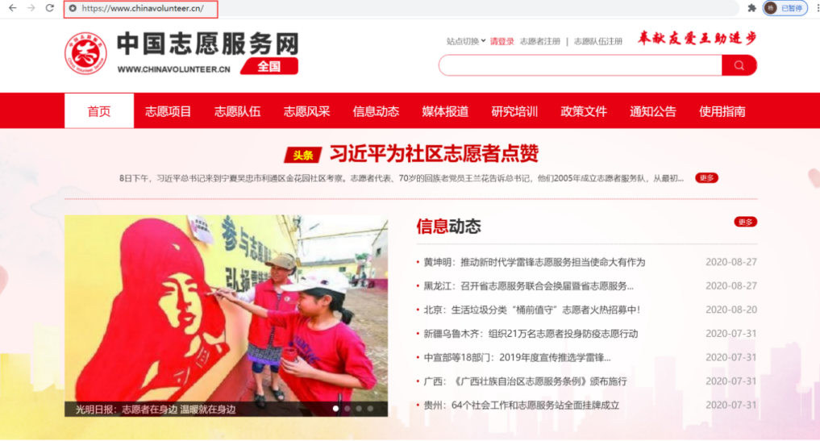
图 2.1-1 中国志愿服务网
2、也可以通过百度（www.baidu.com）搜索中国志愿服务网，如图 2.1-2所示。
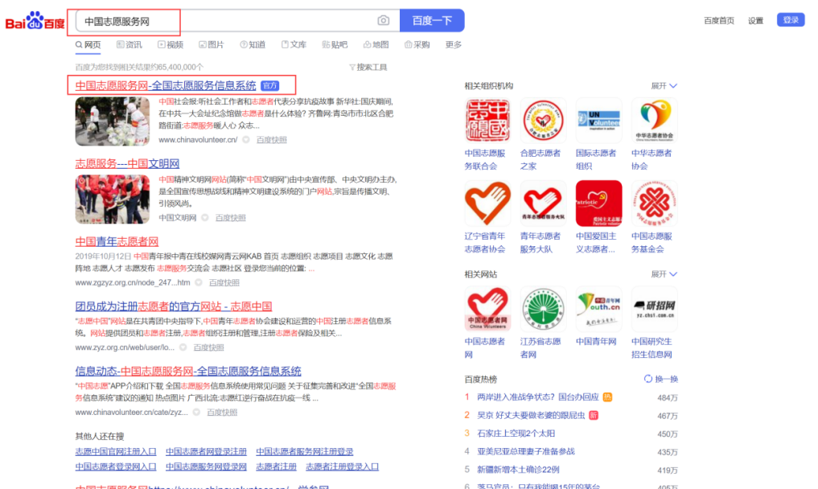
图 2.1-2 百度搜索中国志愿服务网

志愿者注册

功能描述
用户按要求填写相关的注册信息，申请成为实名注册志愿者，用户可以通过用户名和密码登录网站，管理个人信息。通过人口库比对并认证成功的志愿者，即可成为实名注册志愿者。

操作流程

填报注册信息
1、登录中国志愿服务网，点击页头左上角“志愿者注册”链接，进入选择所属省份页面，如图 2.2-1所示。
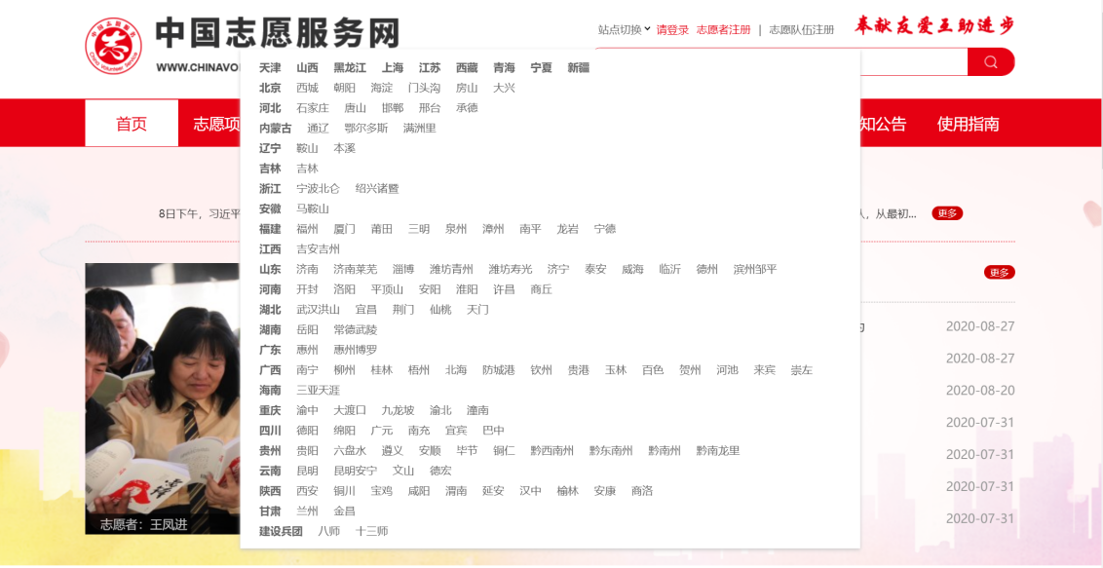
图 2.2-1 所属省份页面
2、选择所属省份，进入该省份志愿者注册页面，如图 2.2-2所示。
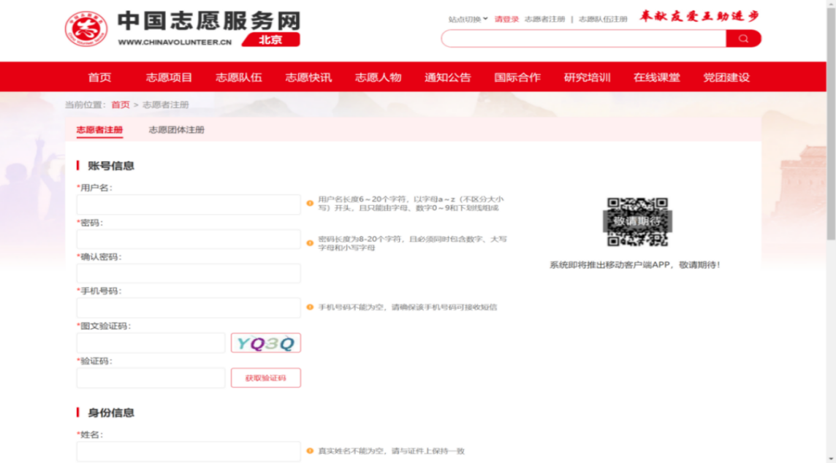
图 2.2-2 志愿者注册页面
3、填写完注册信息后，点击页面底部“申请成为实名注册志愿者”按钮，如图 2.2-3所示。
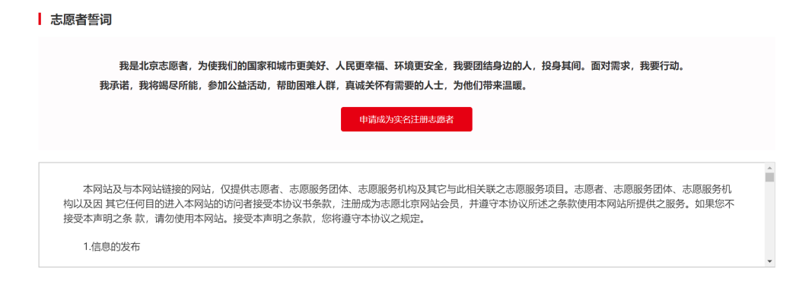
图 2.2-3 申请成为实名注册志愿者

完善个人信息
1、点击“申请成为实名注册志愿者”按钮后页面跳转到修改资料页面，完善基本信息，如图 2.2-4所示。
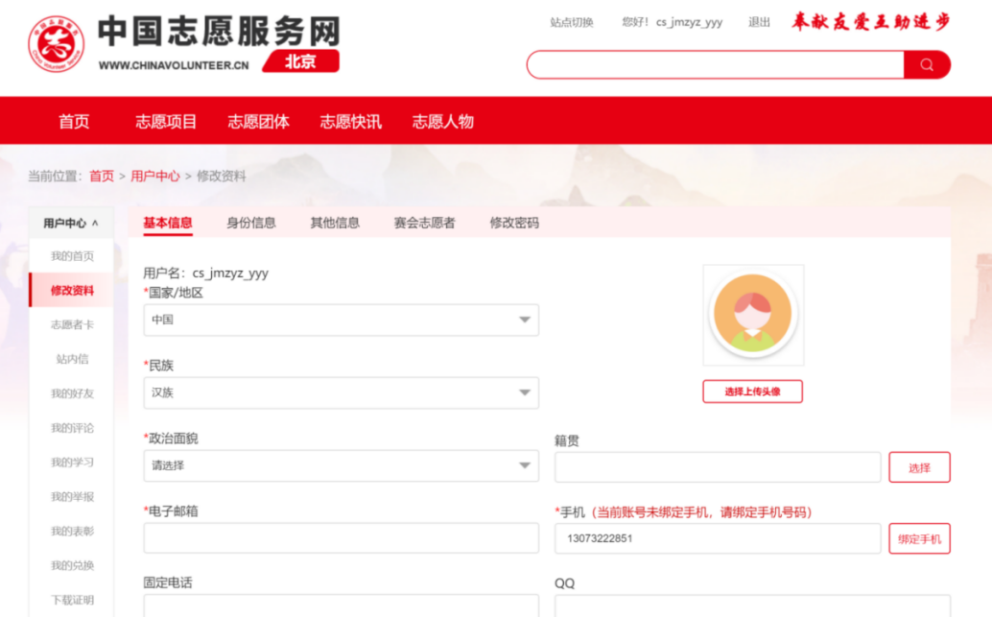
图 2.2-4 志愿者修改资料页面
2、完善基本信息后，点击页面底部“保存修改”按钮，如图 2.2-5所示。
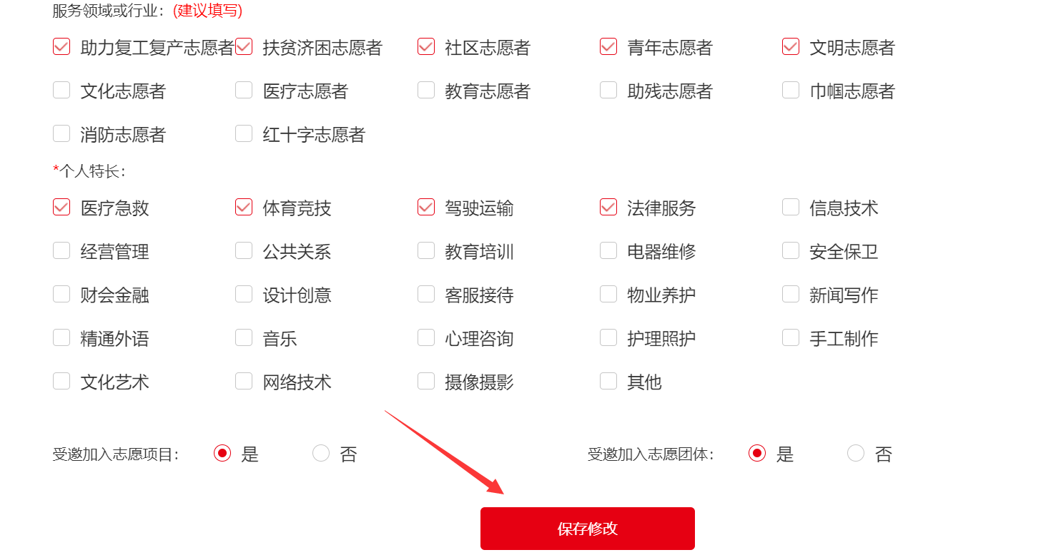
图 2.2-5 保存修改
3、若用户填写的信息无误，页面提示“修改成功”，完成注册，如图 2.2-6所示。

图 2.2-6 志愿者资料修改成功

志愿者登录

功能描述
志愿者可以通过输入用户名/身份证号码/绑定的手机号码和密码，登录网站，管理个人信息的功能。

操作流程
1、访问中国志愿服务网，点击页头左上角“请登录”链接，并点击用户所在区域的站点。如图 2.3-1所示。
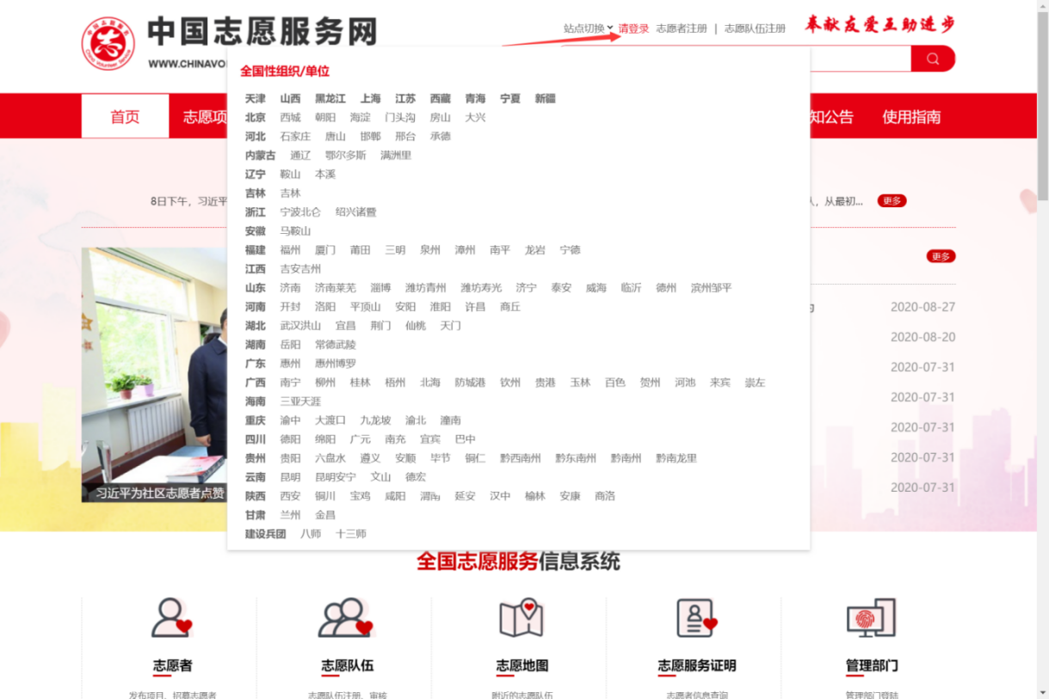
图 2.3-1 中国志愿服务网

2、输入正确的用户名/身份证号码/绑定的手机号码、密码和验证码，点击“登录”按钮或按回车键，可成功登录本系统，如图 2.3-2所示。
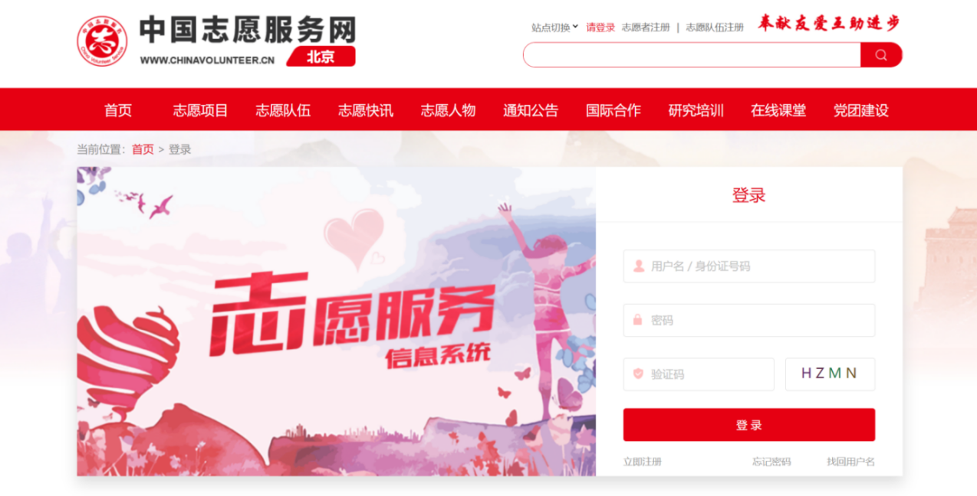
图 2.3-2 北京分站登录页面

志愿者忘记密码

功能描述
志愿者可以通过输入用户名和证件号，通过手机验证码（用户注册时的手机号）或者申述，重置自己的密码信息。

操作流程
1、在浏览器地址栏中输入全国志愿服务信息系统网址，点击页头左上角“请登录”链接，进入登录页面，如图 2.4-1所示。
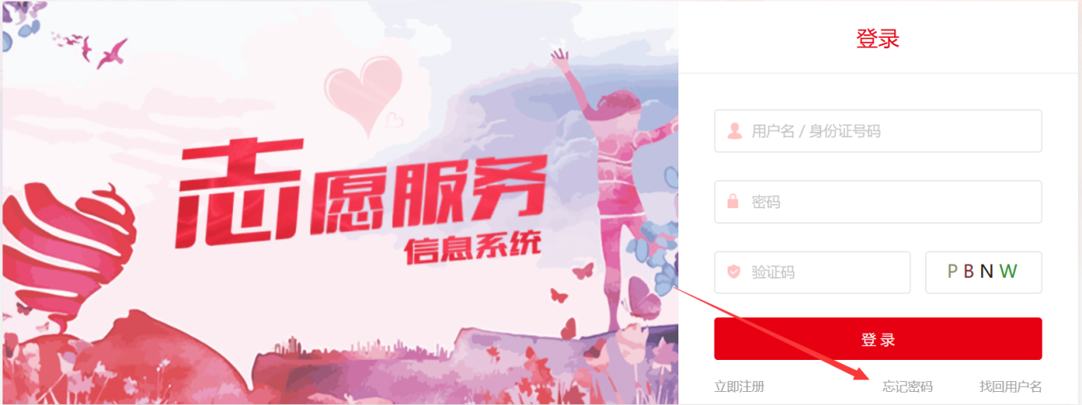
图 2.4-1 北京分站登录页面

2、点击“忘记密码”链接，进入找回密码页面，如图 2.4-2所示。
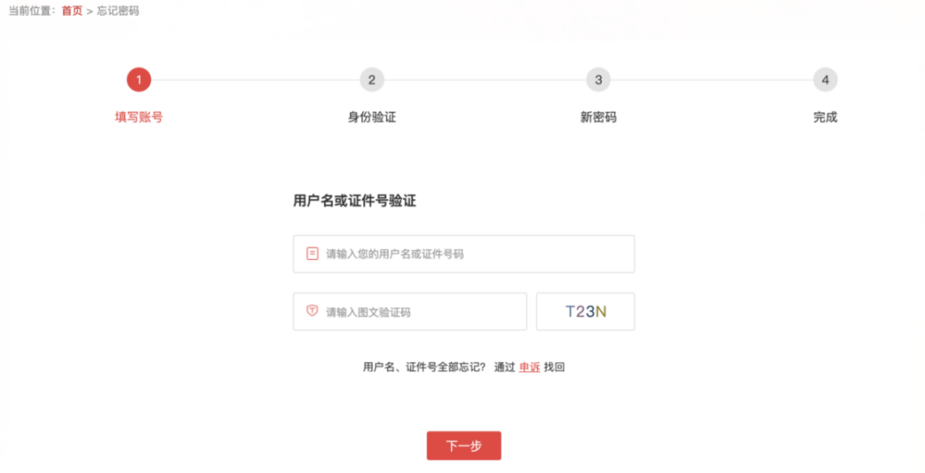
图 2.4-2 用户名或证件号码验证页面
3、填写正确信息后，点击“下一步”按钮，页面会转到身份验证界面，如图 2.4-3所示。
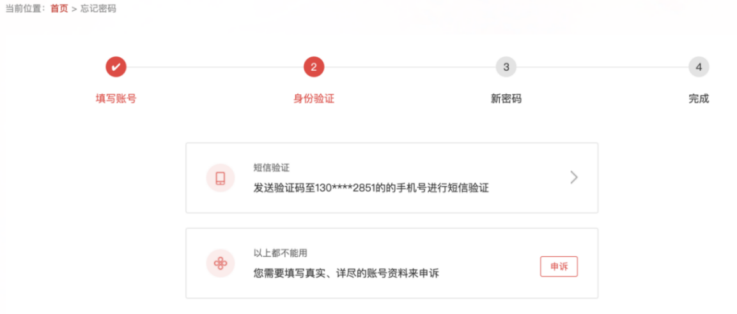
图 2.4-3 身份验证页面
4、点击“短信验证”，然后输入注册用户时所填写的手机号码，点击“确定”按钮，如图 2.4-4所示。
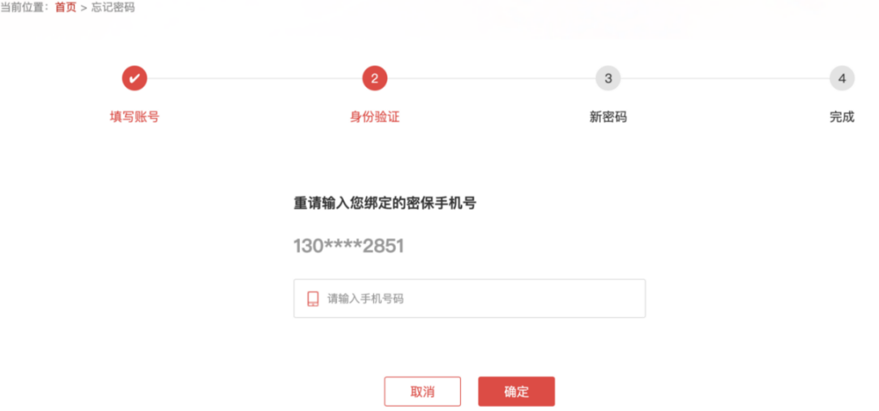
图 2.4-4 身份验证页面
5、输入图文验证码，点击“获取验证码”按钮，输入手机验证码，点击“确定按钮”，如图 2.4-5所示。
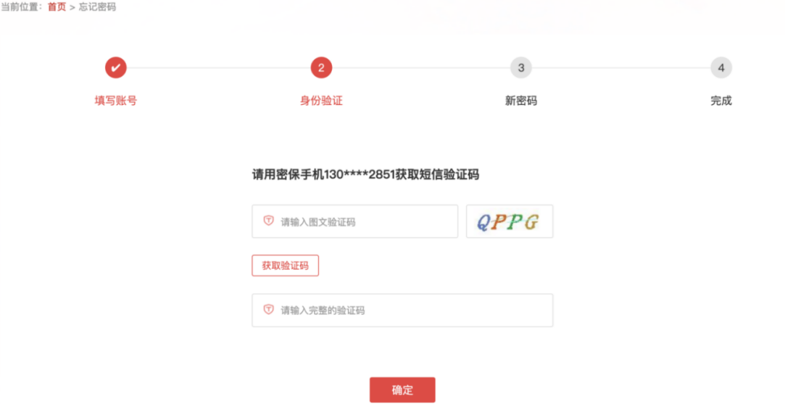
图 2.4-5 身份验证页面
6、重置密码，填写新密码，如图 2.4-6所示。
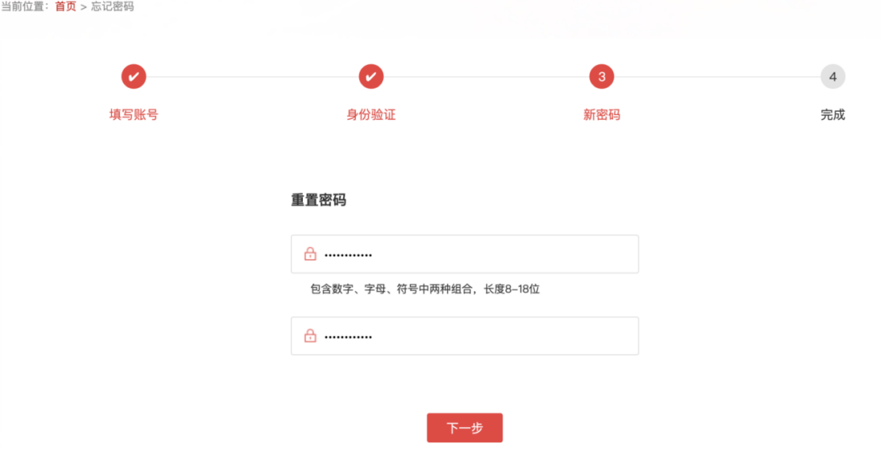
图 2.4-6 重置密码页面
7、点击“下一步”按钮后，完成密码重置，页面跳转到系统登陆页。
8、志愿者如果注册时录入了正确的邮箱，也可以通过邮箱找回密码，操作步骤与手机找回密码的操作步骤一样，此处就不再重复。

志愿者找回用户名

功能描述
志愿者如果忘记自己的登录用户名，可以通过填写本人信息和上传证件照片找回用户名。

操作流程
1、访问中国志愿服务网，点击页头左上角“请登录”链接，进入登录页面，如图 2.5-1所示。
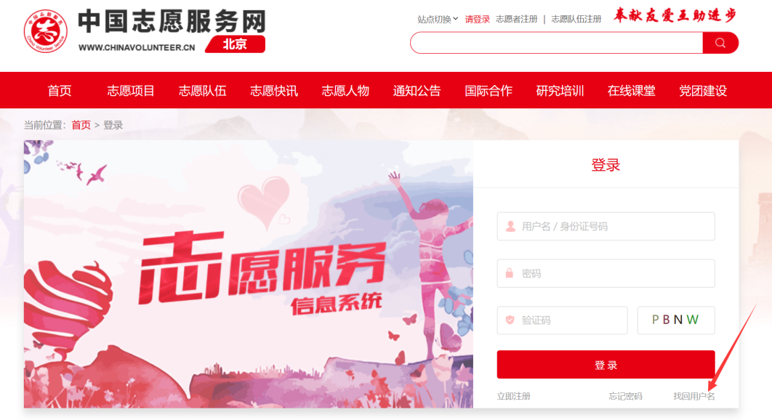
图 2.5-1 北京分站登录页面
2、点击“找回用户名”链接，进入用户名找回页面，如图 2.5-2所示。
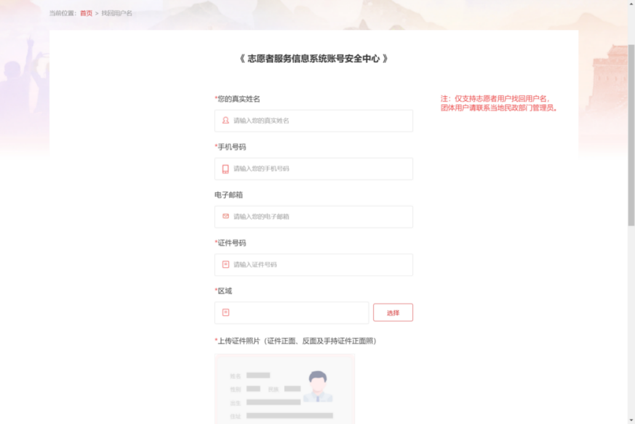
图 2.5-2 志愿者找回用户名页面
3、输入志愿者本人信息，上传志愿者证件照片，并点击“提交”，待所属区域民政管理部门审核通过后，系统会将志愿者的账号信息以短信的形式发送至志愿者手机。如图 2.5-3所示。
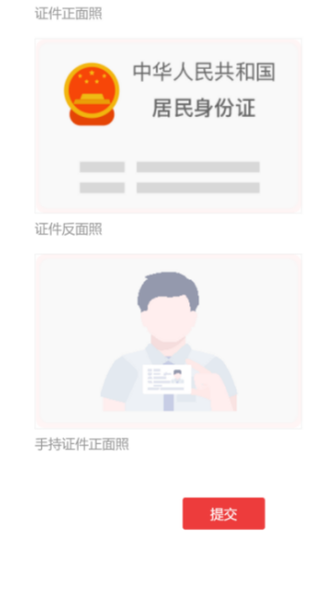
图 2.5-3 志愿者找回用户名页面

用户中心

我的首页

功能描述
显示志愿者个人基本信息、服务时间、星级评定、参与的志愿服务队伍和志愿服务服务项目、以及志愿者的评价信息等。

操作流程
1、志愿者注册完成，并成功登录系统平台后，页面默认显示志愿者个人中心首页页面，如图 2.6-1所示。
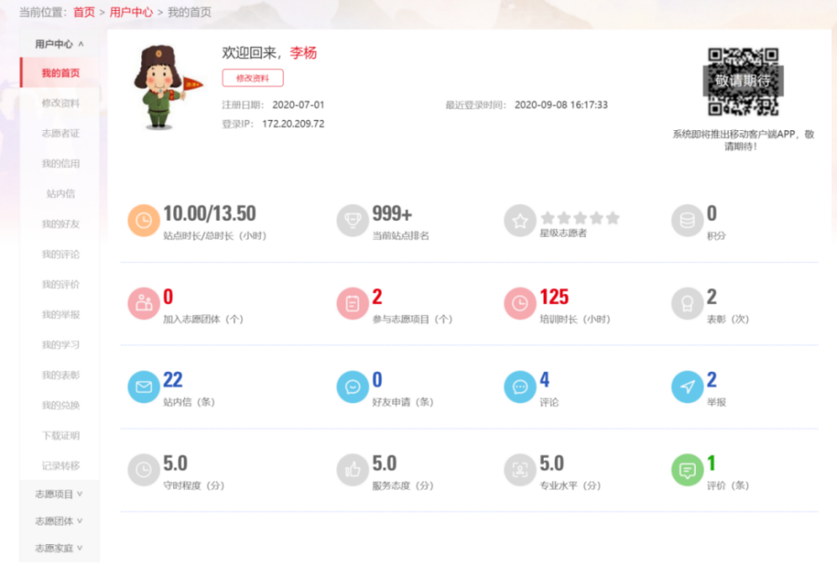
图 2.6-1 志愿者个人中心首页页面

修改资料

功能描述
修改志愿者信息资料，此功能可以修改基本信息（注：除用户名不可修改外）、身份信息、其他信息、赛会志愿者、修改密码。

操作流程
1、志愿者注册完成并成功登录系统平台后，点击“修改资料”，进入基本信息页面，分别点击基本信息/身份信息/其他信息/赛会志愿者各选项卡，进入相应信息页面，可修改志愿者的各项信息，如图 2.6-2所示。
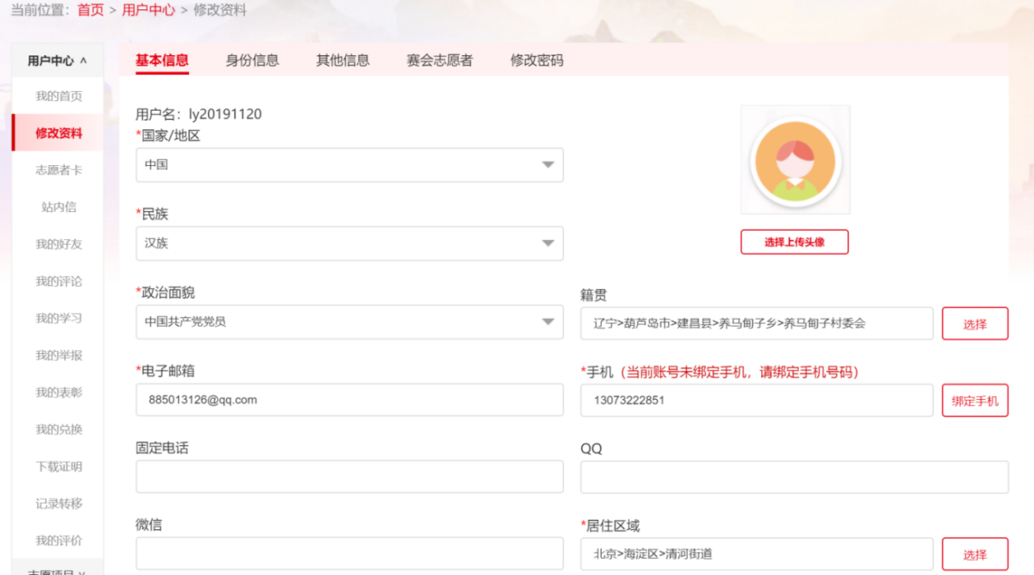
图 2.6-2 志愿者修改资料页面
2、资料修改完成后，点击页面下方的“保存修改”，提示“修改成功”，点击“确认”按钮，可成功修改志愿者各项信息如图 2.6-3所示。
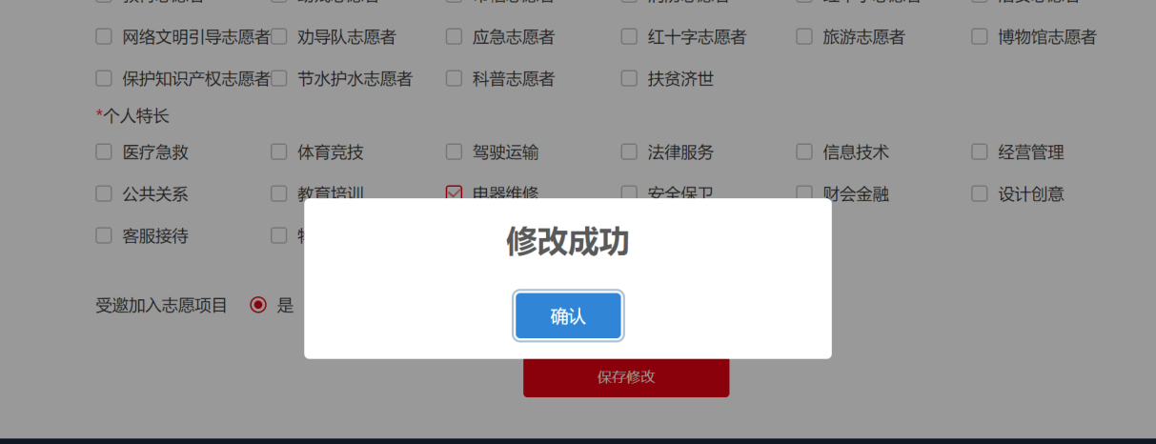
图 2.6-3 志愿者资料修改成功页面

修改密码

功能描述
修改志愿者密码信息，此功能可以设置新的登录密码。

操作流程
1、志愿者注册完成，并成功登录系统平台后，点击“修改资料”-“修改密码”，进入修改密码信息页面，如图 2.6-4所示。
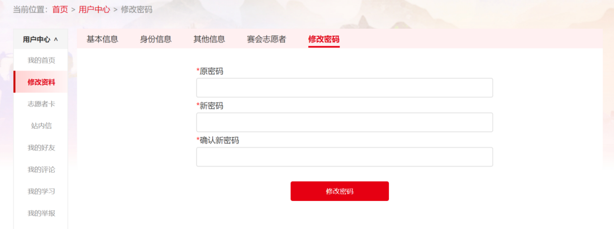
图 2.6-4 志愿者修改密码页面
2、输入原密码、新密码、确认新密码后，点击“修改密码”按钮，系统会显示密码修改成功提示信息。如图 2.6-5所示。
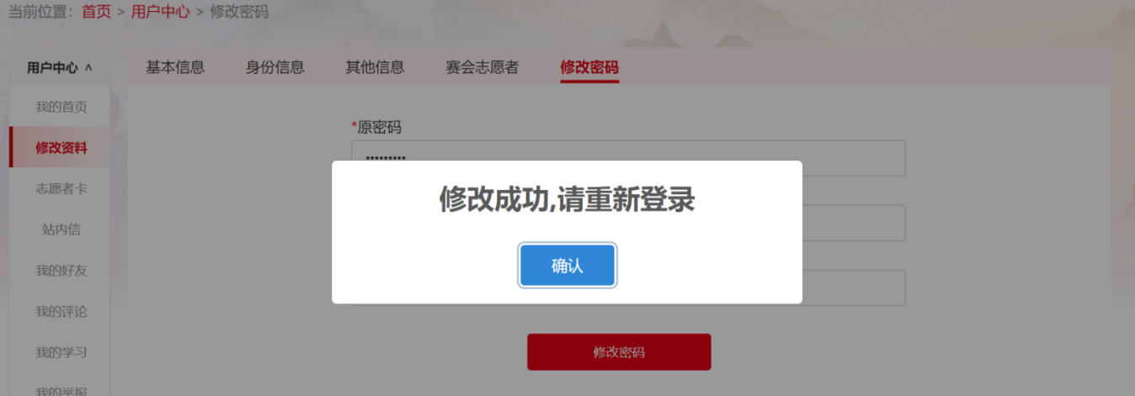
图 2.6-5 志愿者密码修改成功页面

志愿者证

功能描述
志愿者通过实名认证后，生成志愿服务证。此功能可以证明志愿者的身份信息。

操作流程
1、志愿者注册完成，并成功登录系统平台后，点击“志愿者证”，进入志愿服务证信息页面，如图 2.6-6所示。
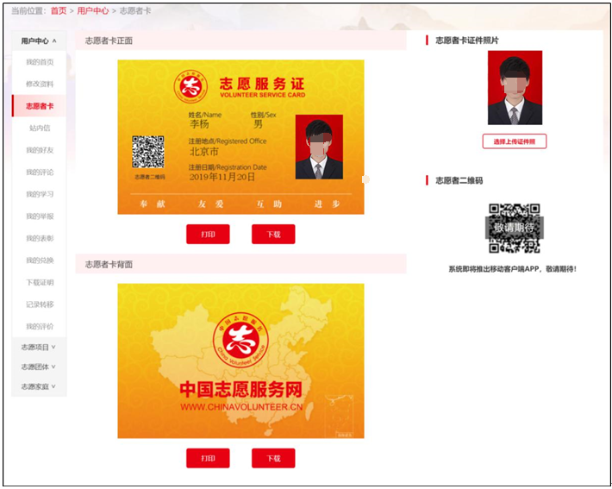
图 2.6-6 志愿者服务证页面
2、在志愿者证页面上显示志愿者服务证正反两面，点击“选择文件”按钮，上传志愿者证件照，志愿者服务证正面即可显示志愿者证件照；同时，还可以下载打印自己的志愿者服务证正反面，如图 2.6-7所示。
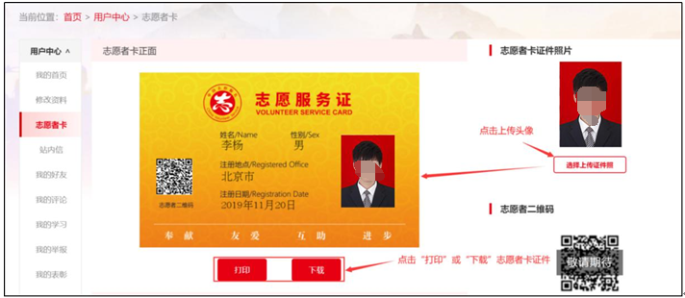
图 2.6-7 志愿者服务证上传照片及下载页面

我的信用

功能描述
志愿服务队伍和志愿服务组织可以对队伍和项目成员的志愿服务进行失信记录，被记录的失信信息会显示在我的信用列表里。

操作流程
1、志愿者或志愿团体注册完成，并成功登录系统平台后，在“我的信用”中可查看上级组织对自己的失信记录。如图 2.6-8所示。
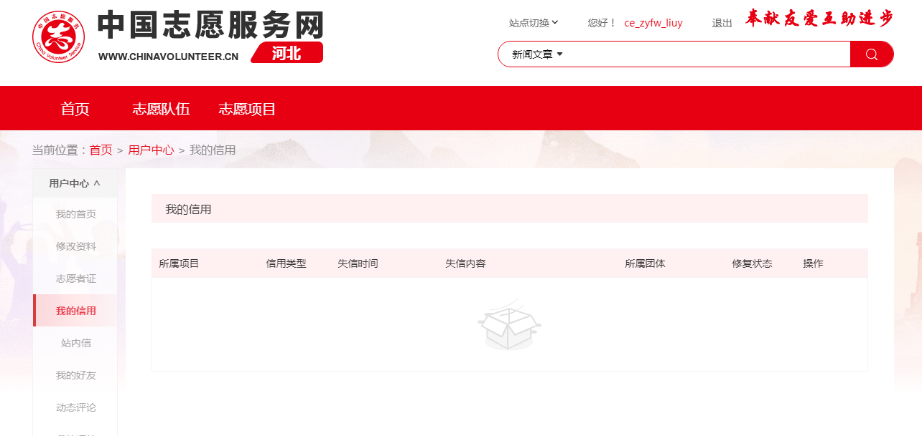
图 2.6-8 志愿者我的评价列表页面

站内信

功能描述
查看收到和发送的站内信信息，给志愿者发送站内信可通过给

操作流程
1、志愿者注册完成，并成功登录系统平台后，点击“站内信”，首先进入收件箱信息页面，如图 2.6-8-1所示。
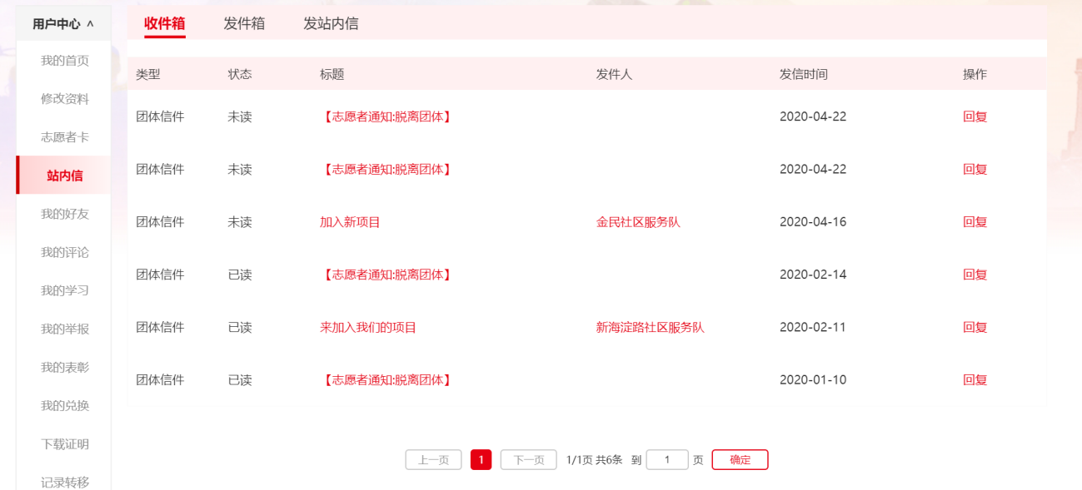
图 2.6-8-1 站内信收件箱页面
2、点击“发件箱”，即可看到发送的信息记录，如图 2.6-9所示。
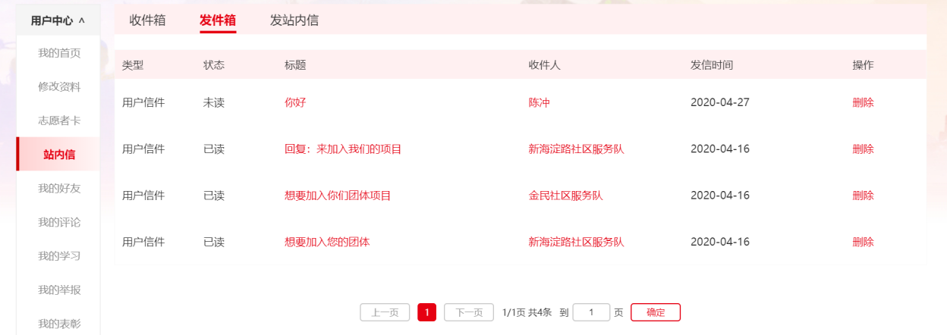
图 2.6-9 站内信发件箱页面

我的好友

功能描述
可添加志愿者好友，并与好友进行 通讯。

操作流程
1、志愿者注册完成并成功登录系统平台后，点击“我的好友”，进入好友列表页面。如图 2.6-10所示。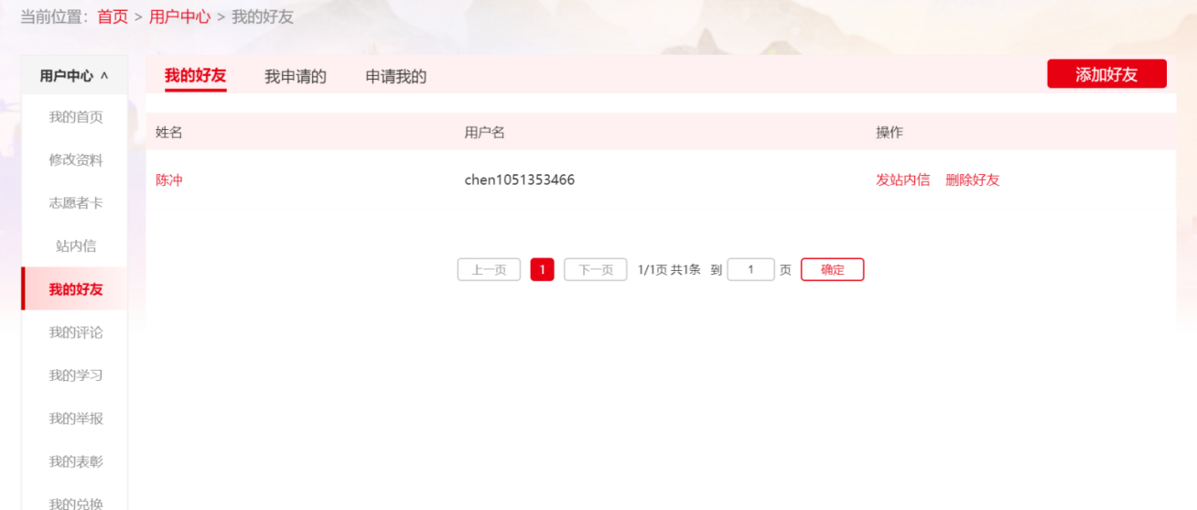
图 2.6-10 志愿者我的好友页面
2、点击“添加好友”，填写志愿者用户名，点击“提交”按钮，等待好友同意即可添加好友，如图 2.6-11所示。
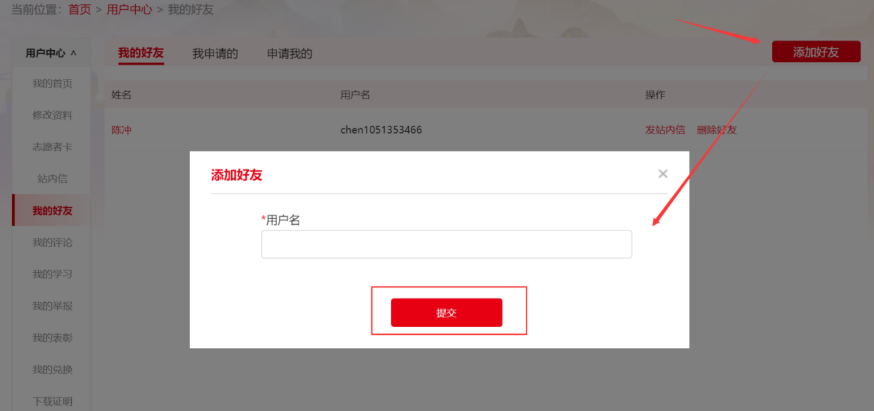
图 2.6-11 添加好友页面

3、点击“我申请的”页面，即可查看申请的好友列表，可对志愿者进行取消申请，如图 2.6-12所示。
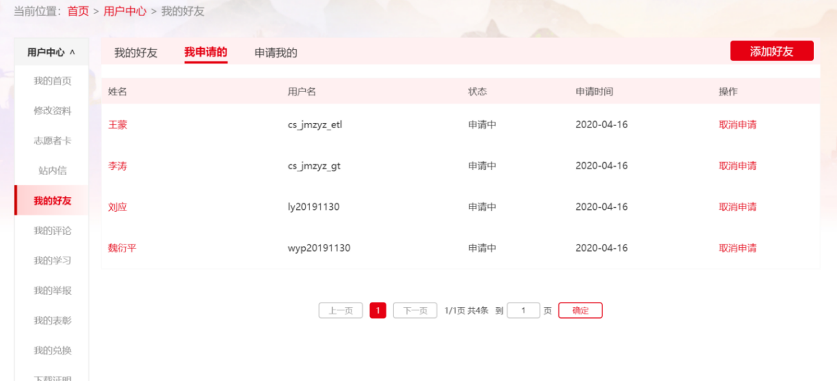
图 2.6-12 我申请的好友列表页面
4、点击“申请我的”页面，即可查看向我申请的好友列表，可对志愿者进行同意和拒绝操作，如图 2.6-13 所示。
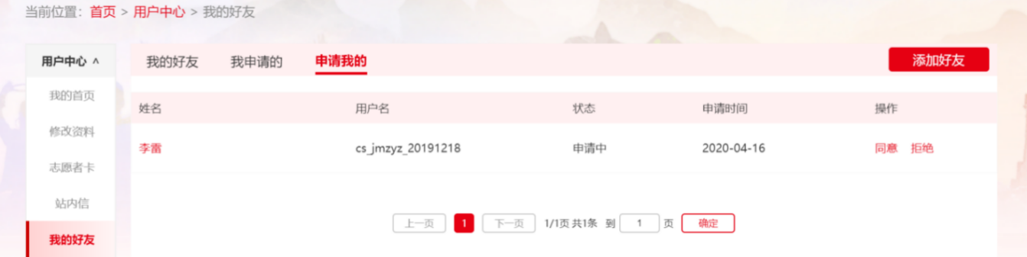
图 2.6-13 申请我的好友列表页面

动态评论

功能描述
显示志愿者对志愿服务队伍和志愿项目发起的留言信息或对志愿服务项目发起的讨论的评论主题信息记录。

操作流程
1、志愿者注册完成，并成功登录系统平台后，进入志愿服务队伍（志愿服务项目）详细信息页面，点击页面下方“讨论区”如图 2.6-14所示。
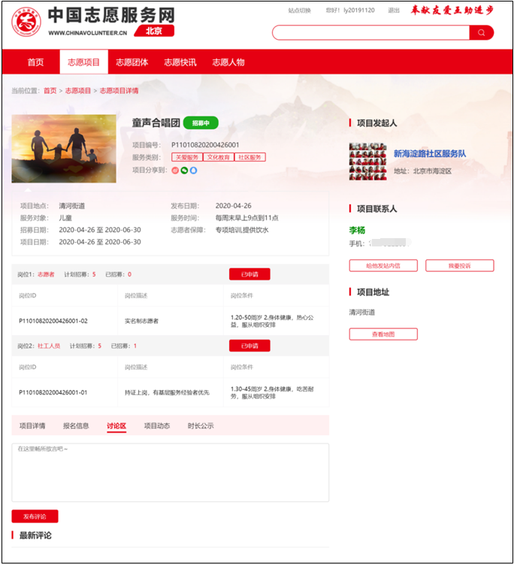
图 2.6-14 志愿项目详情信息页面
2、在该页面下，填写留言信息或讨论信息后，点击“发布评论”按钮，评论内容发布成功，且留言咨询下立即显示发布的评论内容，如图 2.6-15所示。
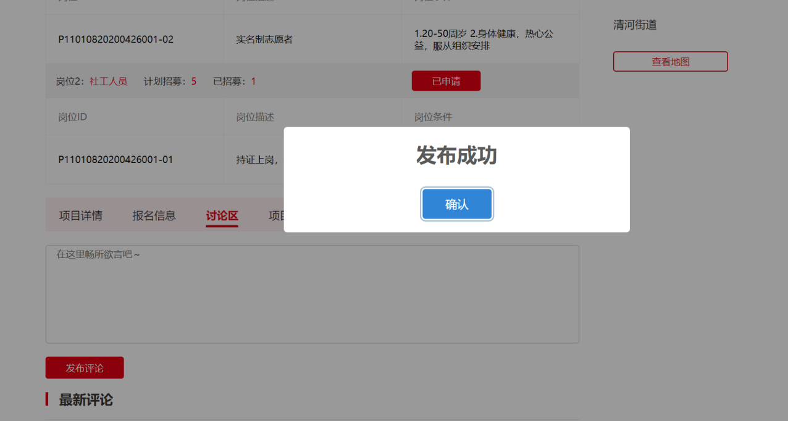
图 2.6-15 评论发布成功页面
3、然后点击页面左上角用户名返回个人用户中心页面，如图 2.6-16所示。
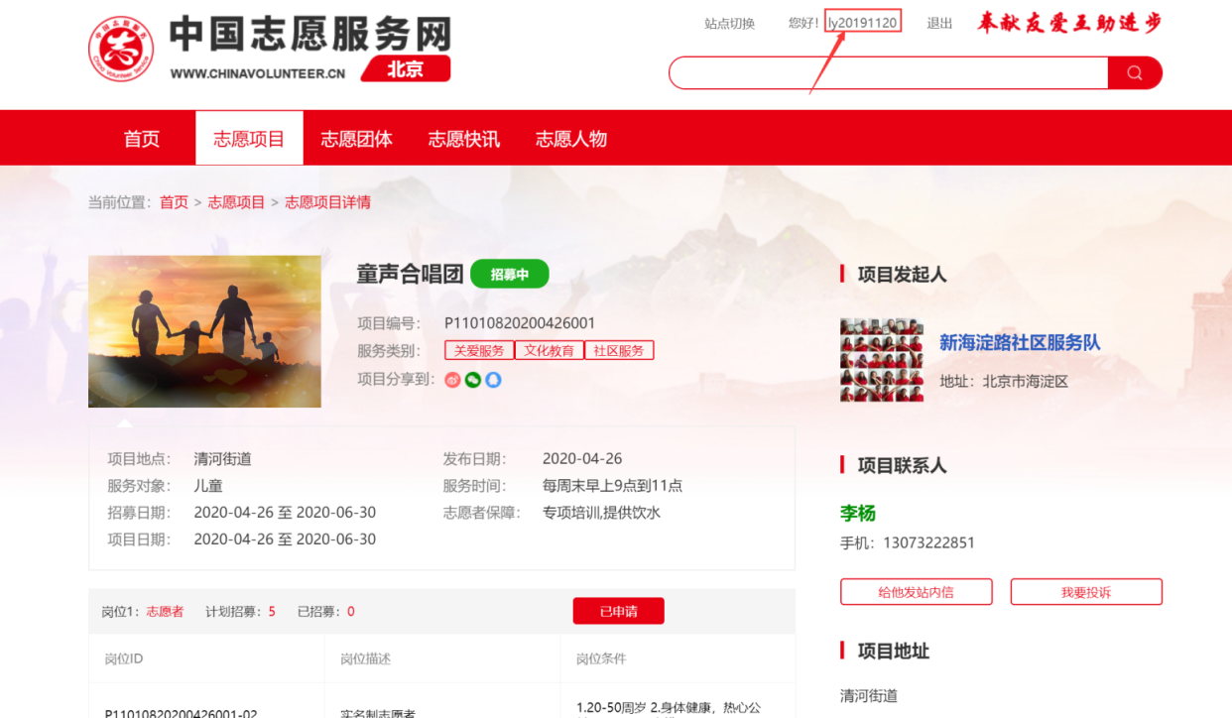
图 2.6-16 志愿项目详情信息页面
4、返回个人用户中心页面后，点击“我的评论”，进入评论主题页面，即可看到评论信息记录，如图 2.6-17所示。
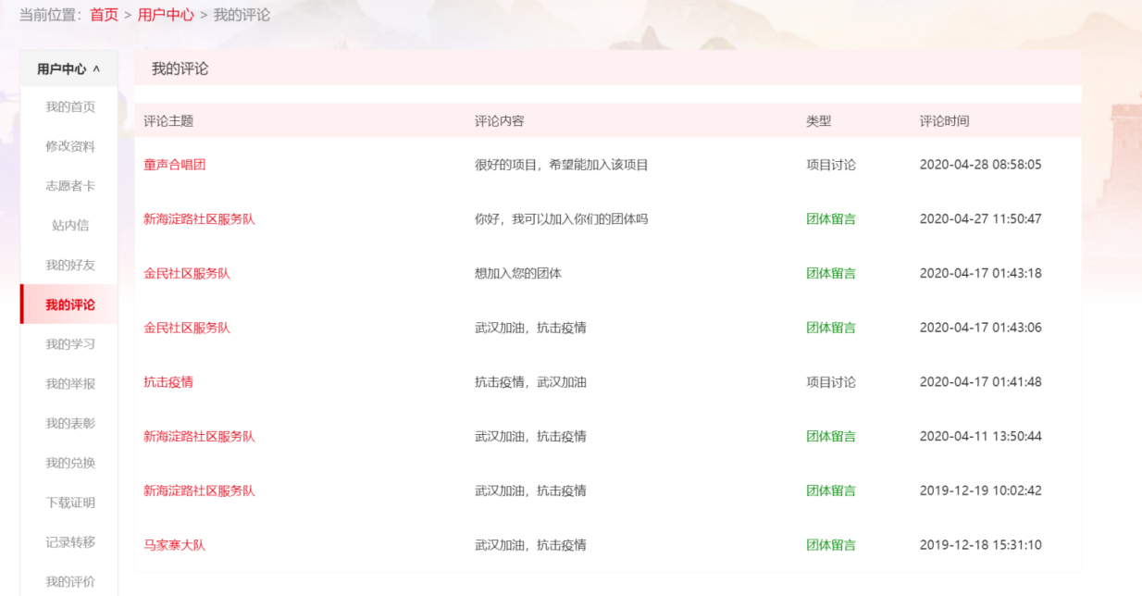
图 2.6-17 志愿者我的评论列表页面
5、发布项目动态：项目参与人可以在首页的项目动态页面发布项目最新的项目信息。如图 2.6-18所示。
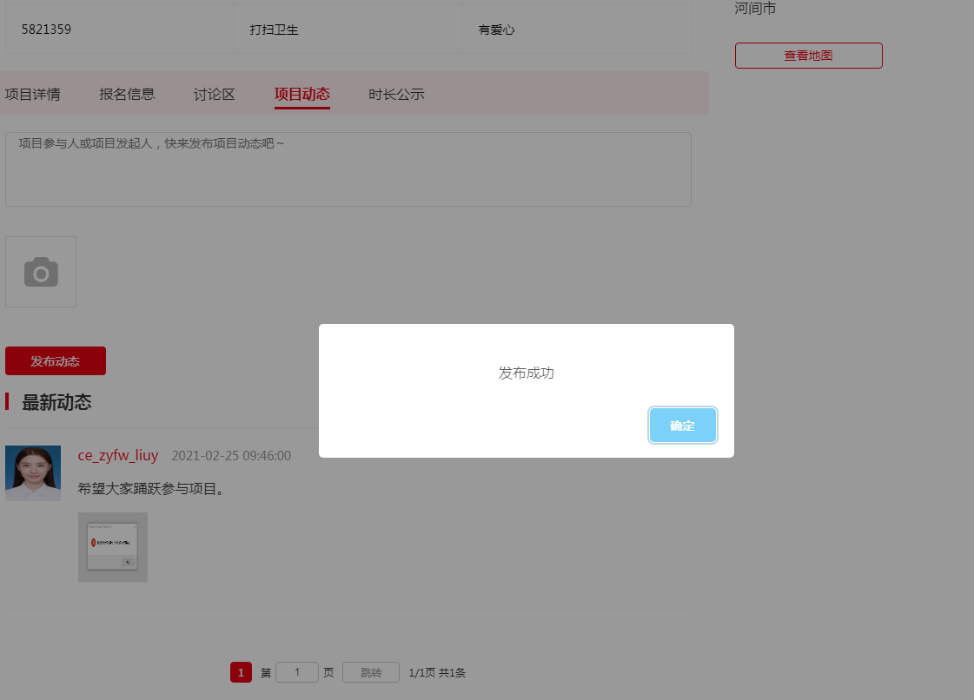
图 2.6-18 志愿者发布项目动态页面
6、项目动态发布后会显示在个人中心的动态评论里面。

我的评价

功能描述
志愿服务队伍和志愿服务组织可以对队伍和项目成员的志愿服务情况进行评价。

操作流程
1、志愿者或志愿团体注册完成，并成功登录系统平台后，在“我的评价”中可查看上级组织对自己的评价信息。如图 2.6-19所示。
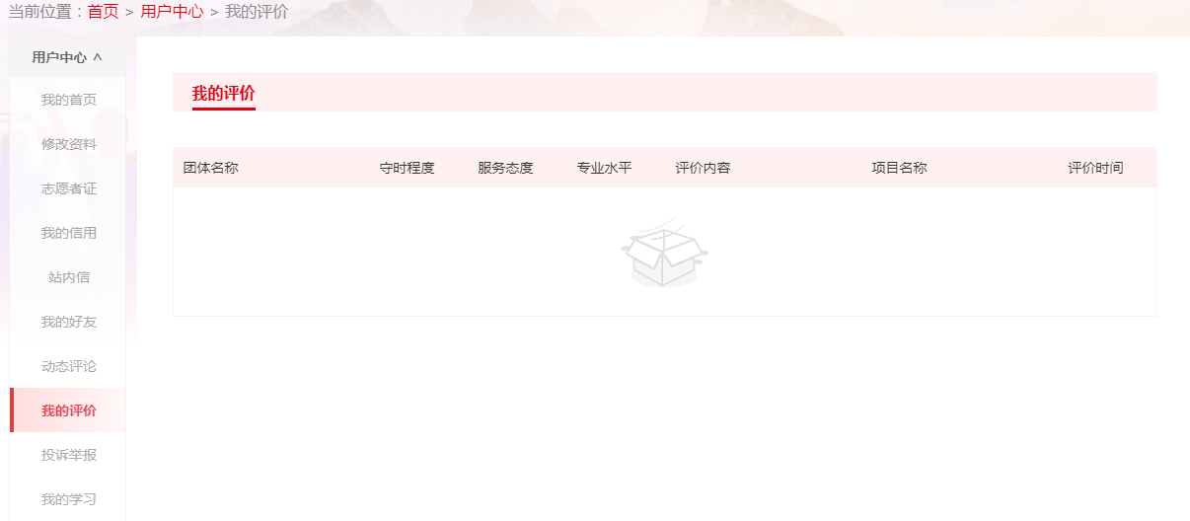
图 2.6-19 志愿者我的评价列表页面

我的举报

功能描述
志愿者或者社会公众可对志愿者的时长记录违规行为进行举报。

操作流程
1、志愿者或志愿团体注册完成，并成功登录系统平台后，在“我的举报”中可查看用户在志愿项目详情页下对公示时长的举报信息，如图 2.6-20所示。
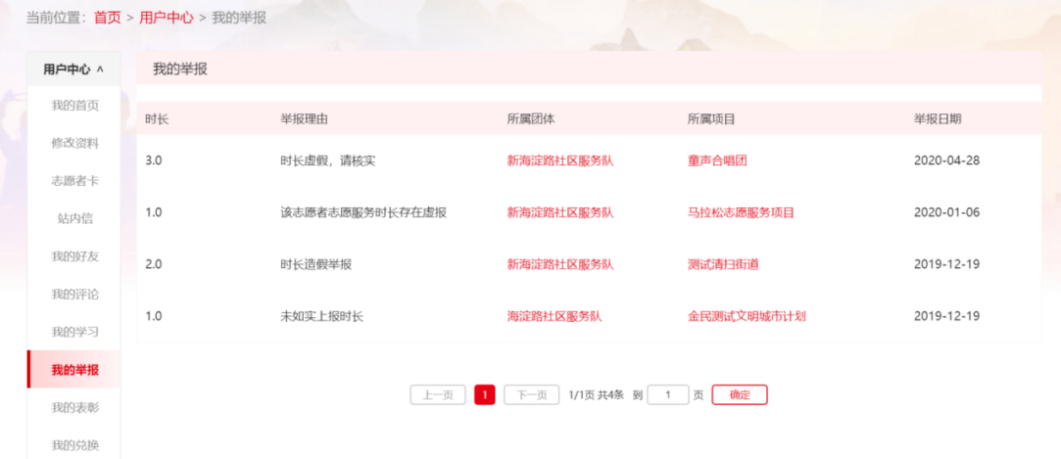
图 2.6-20 志愿者我的举报列表页面

我的学习

功能描述
显示志愿者参与培训信息记录。

操作流程
1、志愿者注册完成并成功登录系统平台后，点击“我的学习”，进入培训信息记录页面，如图 2.6-21所示。
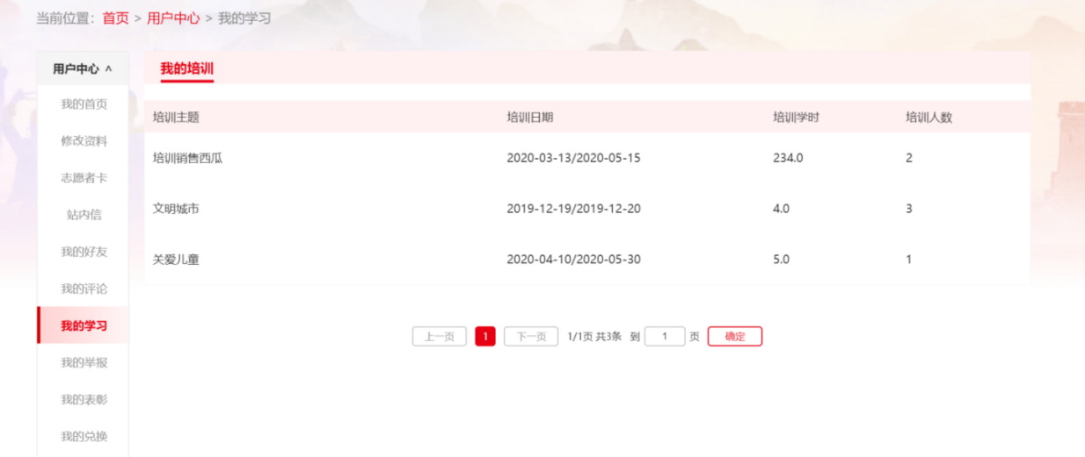
图 2.6-21 志愿者我的学习列表页面

我的表彰

功能描述
显示志愿者参被上级组织进行的表彰记录。

操作流程
1、志愿者注册完成并成功登录系统平台后，点击“我的表彰”，进入表彰信息记录页面，如图 2.6-22所示。
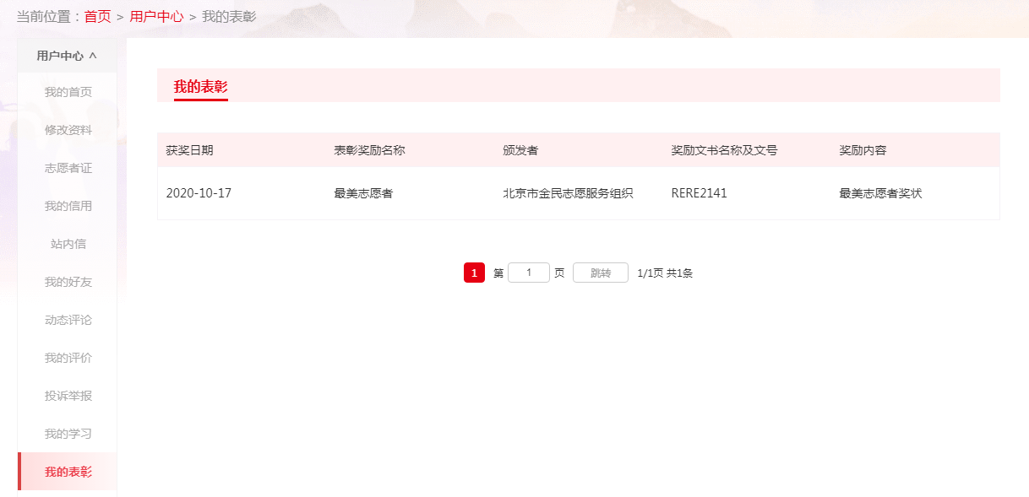
图 2.6-22 志愿者我的表彰列表页面

我的兑换

功能描述
显示志愿者参与的兑换信息记录。

操作流程
1、志愿者注册完成并成功登录系统平台后，点击“我的兑换”，进入物品兑换信息记录页面，如图 2.6-23所示。
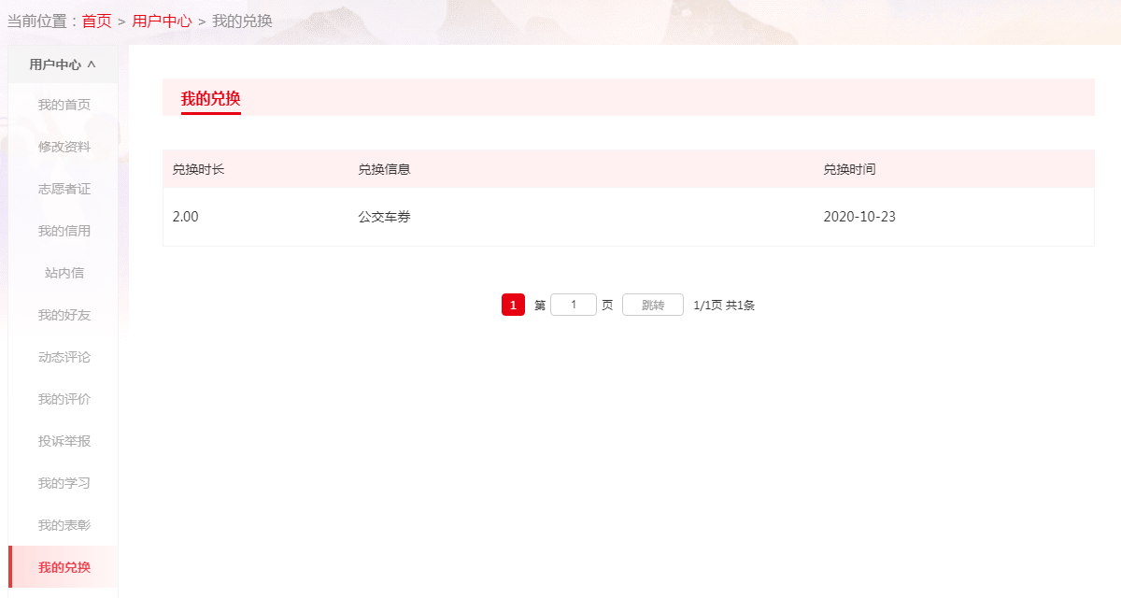
图 2.6-23 志愿者我的兑换列表页面

下载证眀

功能描述
志愿者通过实名认证，且有服务时长记录，即可下载志愿服务证书及查询证书的真实性。

操作流程
1、志愿者注册完成，并成功登录系统平台后 ，点击“下载证眀”，进入下载证眀信息页面，如图 2.6-24所示。
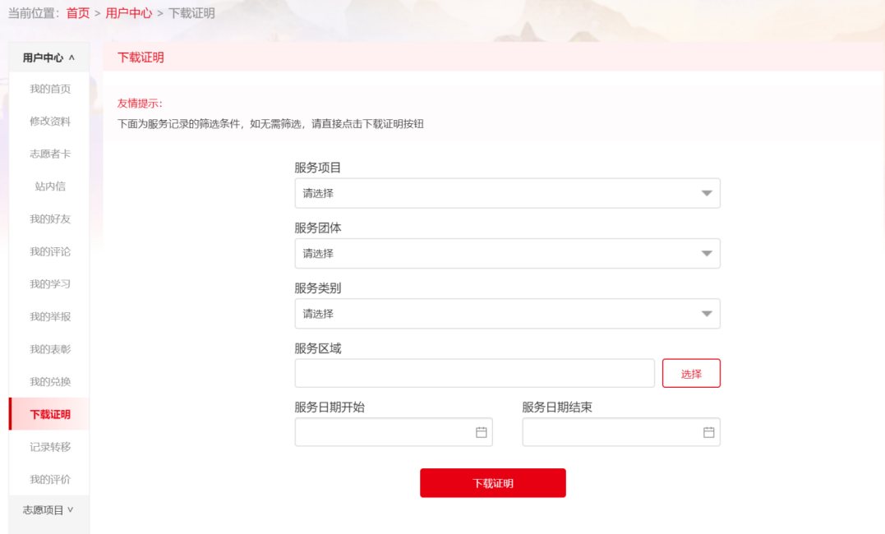
图 2.6-24 志愿者下载证明页面
2、在该页面下，志愿者可按服务项目、服务团体、服务类别、服务区域、服务日期开始和服务日期结束时间为条件进行下载证明，如无需筛选，直接点击下载证明，注：此浏览器为谷歌浏览器；如图 2.6-25所示。
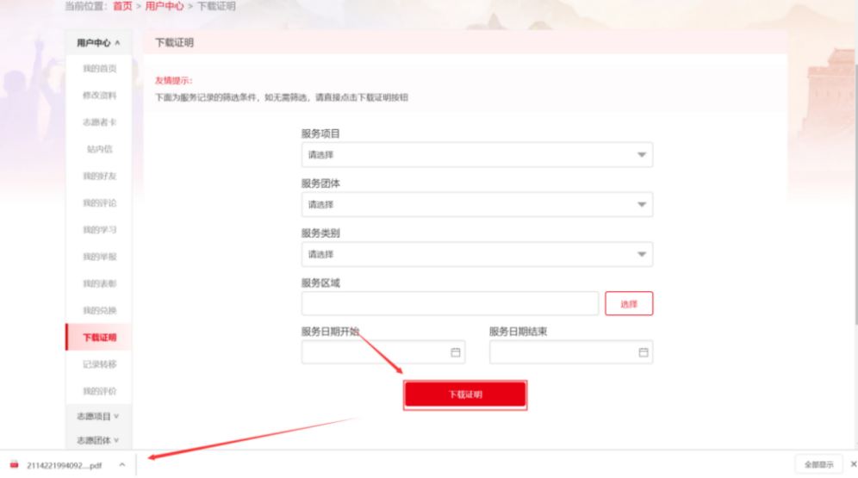
图 2.6-25 志愿者下载证明页面
3、点击即可打开志愿服务证书，如图 2.6-26所示。
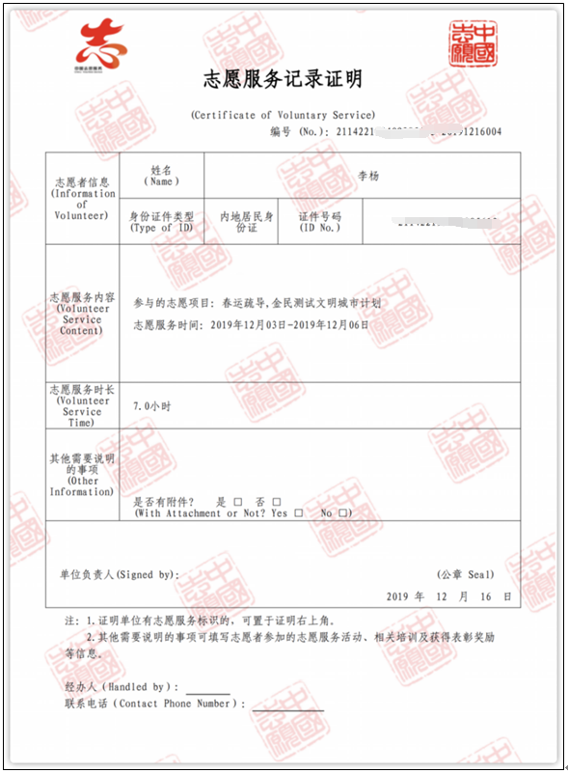
图 2.6-26 志愿服务记录证明

记录转移

功能描述
可以对志愿者服务信息记录进行异地的转移和接续。

操作流程
1、志愿者注册完成并成功登录系统平台后，点击“记录转移”，进入服务记录转移信息页面，如图 2.6-27所示。
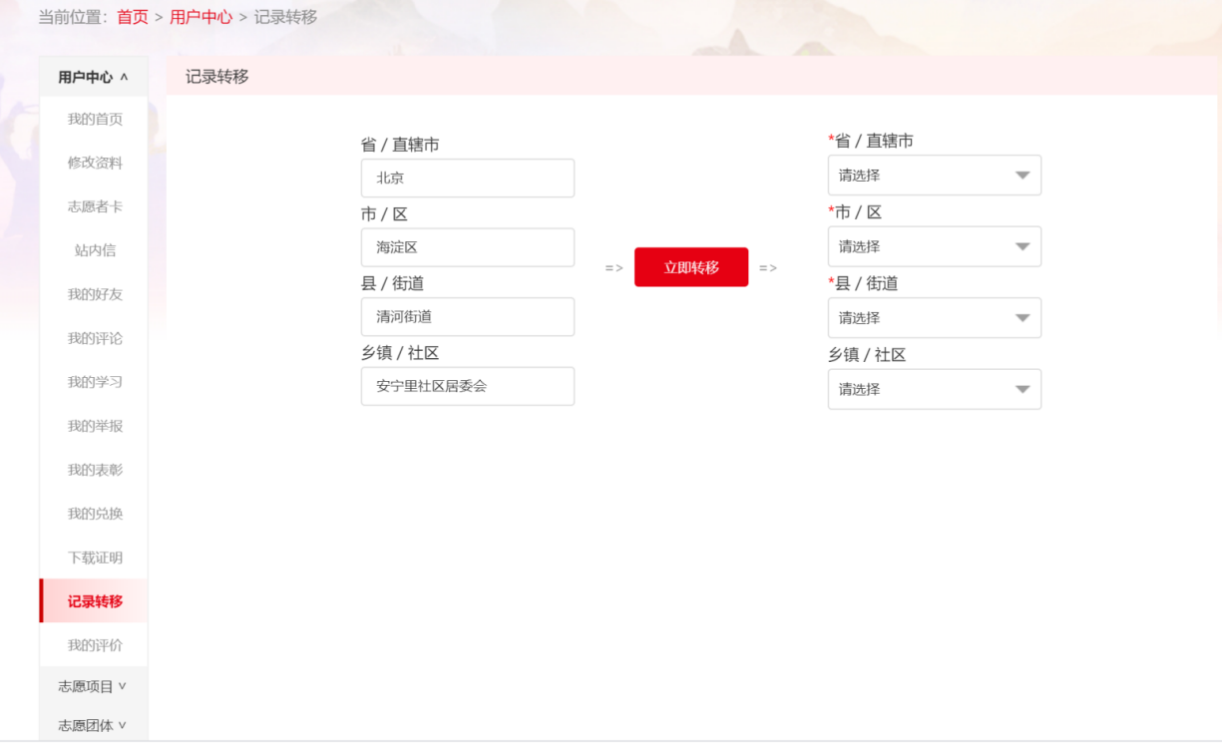
图 2.6-27 志愿者记录转移页面
2、在该页面下，选择从原居住地转移到新居住地所在的省/直辖市、市/区、县/街道、乡镇/社区后，点击“立即转移”按钮，服务记录转移成功，如图 2.6-28所示。
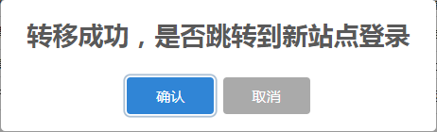
图 2.6-28 志愿者记录转移成功页面
3、点击“确定”按钮后，页面跳转到新的分站登录页，志愿者即可重新登录。

志愿项目

我的项目

功能描述
用户注册成为实名注册志愿者后，即可报名参加志愿项目，此功能可显示志愿者申请参加志愿服务项目的信息记录。

操作流程
1、志愿者注册完成并成功登录系统平台后，点击“我的项目”，进入志愿者已申请参加志愿服务项目的信息记录页面，如图 2.7-1所示。
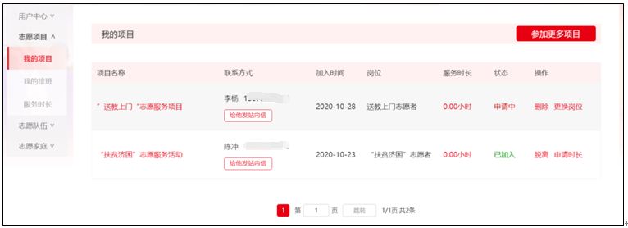
图 2.7-1 志愿者我的项目列表页面
2、在该页面下，项目状态为“已加入”并参加过志愿服务活动即可申请时长，点击“申请时长”，进入申请时长界面，如图 2.7-2所示。
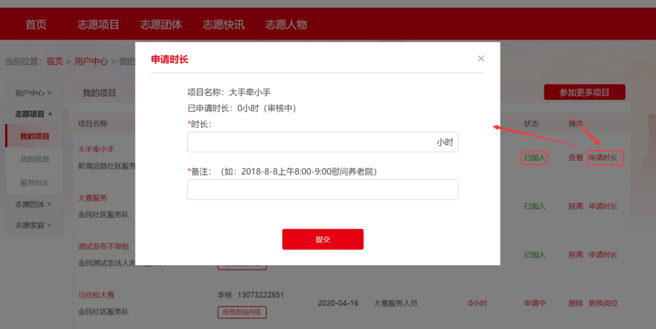
图 2.7-2 志愿者申请时长页面

3、填入真实有效信息，点击“提交”按钮，等待该项目志愿服务队伍管理人员审批，如图 2.7-3所示。

图 2.7-3 志愿者时长申请成功页面
4、志愿者在参与志愿服务活动时，也可通过中国志愿APP进行打卡签到记时，志愿者登录APP，进入APP首页页面，如图 2.7-4所示。
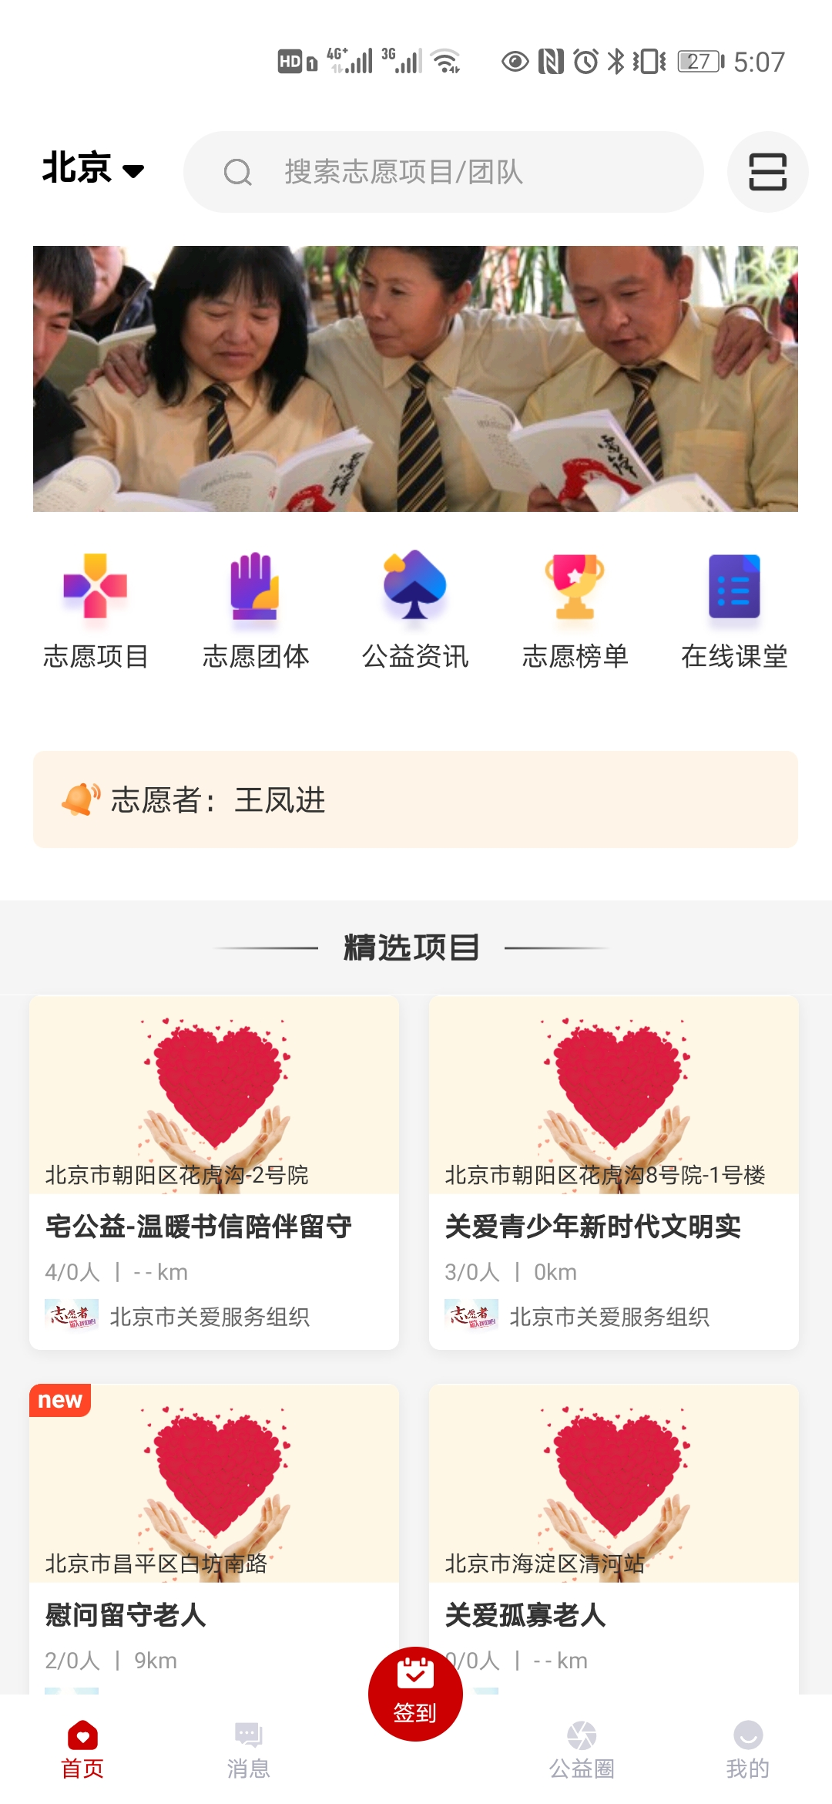
图 2.7-4 中国志愿App首页
5、点击“签到”按钮并输入志愿服务队伍所提供的项目编码，也可点击右上角扫描志愿服务队伍提供的项目二维码。如图 2.7-5所示。
图 2.7-5 中国志愿App首页
6、以输入项目编码为例。如图 2.7-6所示。

图 2.7-6 中国志愿App输入项目活动编码页面
7、输入项目编码后，进入快速签到页面，在页面下方，将位置切换至所在位置，并点击“快速签到记时”即可成功开始记时。如图 2.7-7所示。
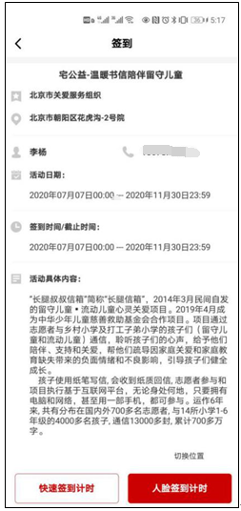
图 2.7-7 中国志愿App签到页面
8、项目活动结束后，点击“去签退”-“签退”,即可成功签退，系统会为志愿者自动录入志愿服务时长。如图 2.7-8所示。
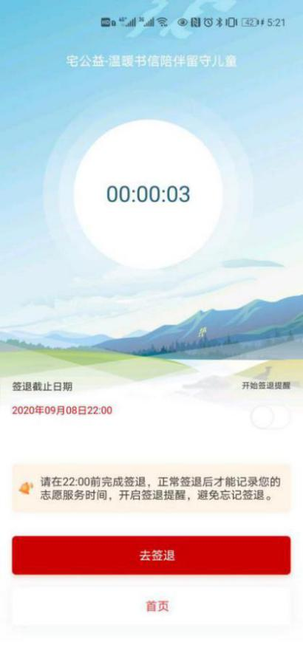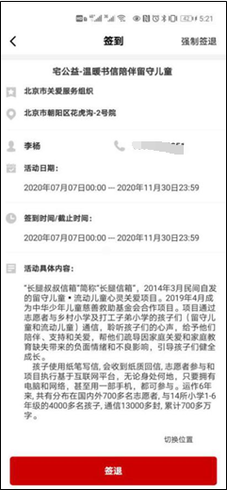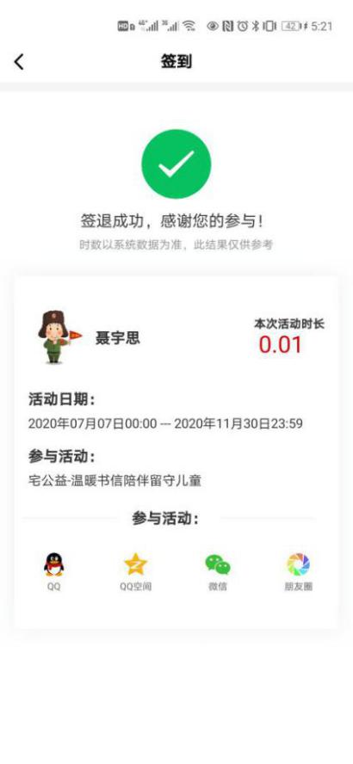
图 2.7-8 中国志愿App签到页面

我的排班

功能描述
显示志愿者的排班信息记录。

操作流程
1、志愿者注册完成并成功登录系统平台后，点击“我的排班”，进入排班信息记录页面，可查看志愿服务队伍对志愿者进行的排班信息记录，如图 2.7-9所示。
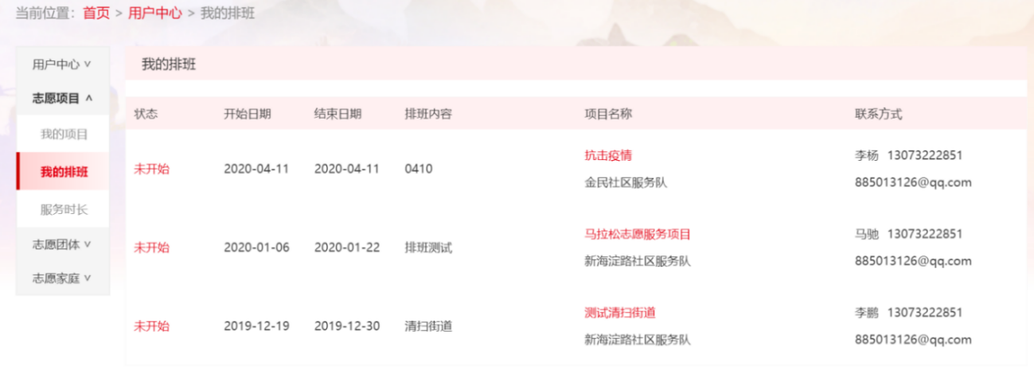
图 2.7-9 志愿者我的排班列表页面

服务时长

功能描述
显示志愿者所参与过的所有项目的相关信息记录及对应项目所获得的服务时间。

操作流程
1、志愿者注册完成并成功登录系统平台后，点击“服务时长”，进入服务时长信息记录页面，如图 2.7-10所示。
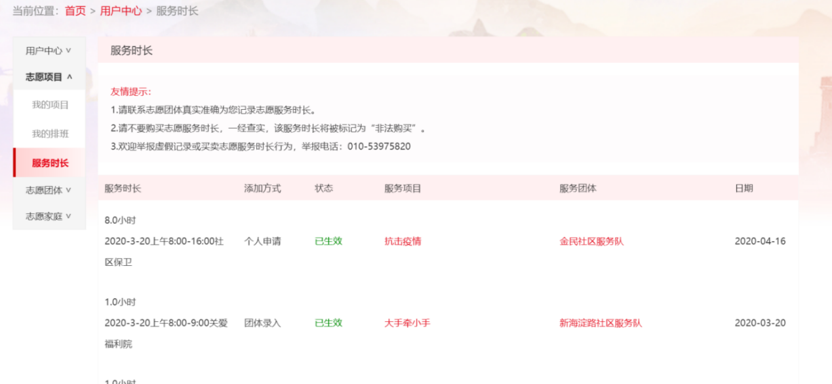
图 2.7-10 志愿者服务时长列表页面

志愿队伍

我的队伍

功能描述
用户注册成为实名注册志愿者后，即可申请加入志愿服务队伍，此功能可显示志愿者申请加入志愿服务队伍的信息记录。

操作流程
1、志愿者注册完成并成功登录系统平台后，点击“我的队伍”，进入志愿者已申请加入志愿服务队伍的信息记录页面，如图 2.8-1所示。
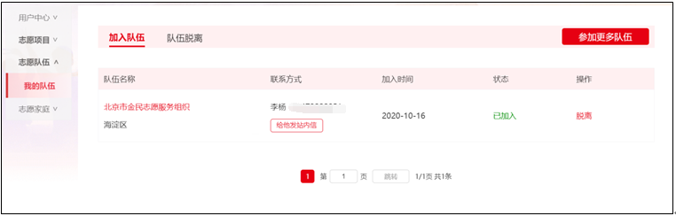
图 2.8-1 志愿者我的队伍列表页面

志愿家庭

我的家庭

功能描述
用户注册成为实名注册志愿者后，即可组建志愿家庭，此功能可显示志愿者组建的志愿家庭信息和家庭成员信息。

操作流程
1、志愿者注册完成并成功登录系统平台后，点击“我的家庭”，进入志愿者已组建的志愿家庭信息记录页面，如图 2.9-1所示。
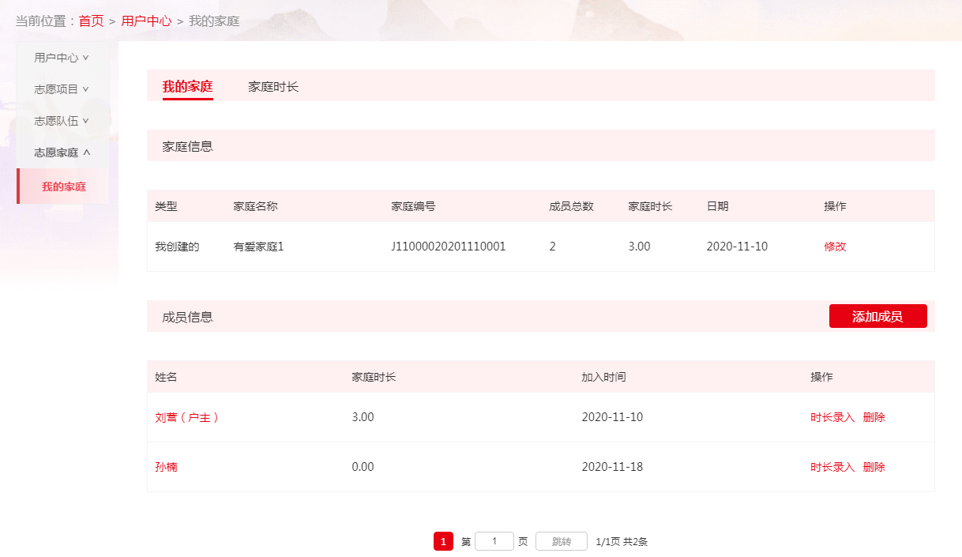
图 2.9-1 志愿者我的家庭信息列表页面
2、家庭组建后可以管理家庭，添加家庭成员，服务时长录入等操作。

加入项目

功能描述
用户注册成为实名注册志愿者后，即可报名参加志愿项目，此功能可显示志愿者申请参加志愿信息的信息记录。

操作流程
1、志愿者注册完成并成功登录系统平台后，点击“我的项目”，进入志愿者已申请参加志愿项目的信息记录页面，如图 2.10-1所示。
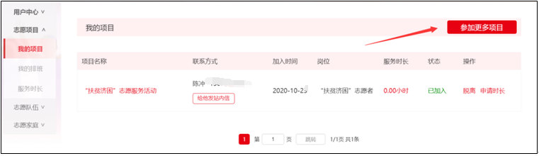
图 2.10-1 志愿者我的项目列表页面
2、点击“参加更多项目”按钮，可进入志愿项目列表页面。可以根据项目区域、服务类别、项目状态、报名范围、服务对象、项目人数、项目 ID、项目名称、项目起止日期查询符合自身条件的项目进行申请，如图 2.10-2所示。
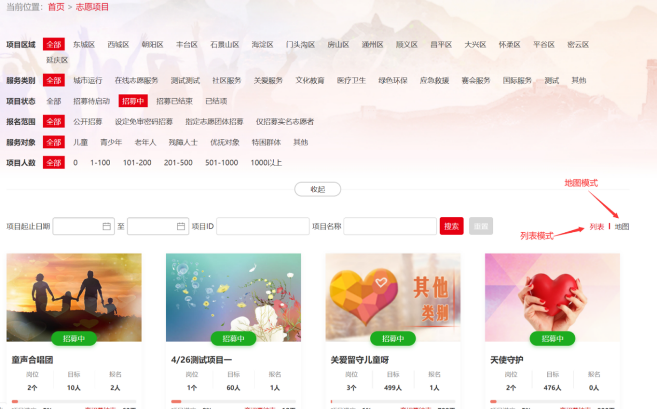
图 2.10-2 志愿项目列表页面
3、在志愿项目页面下，选择或搜索所要申请参加的项目，点击该项目图片或项目名称信息链接，即可进入该项目详细信息页面，如图 2.10-3所示。
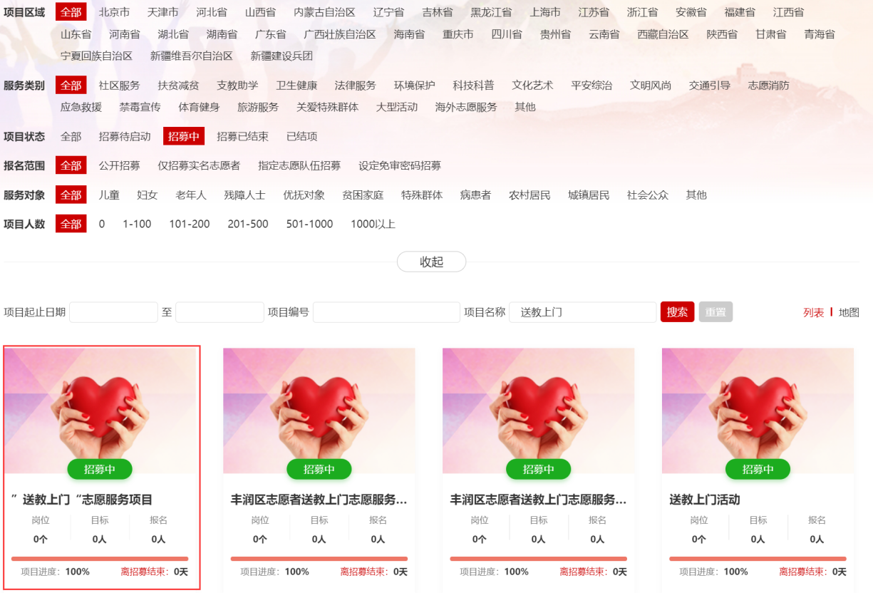
图 2.10-3 志愿项目列表页面

4、在该项目详细信息页面下，选择要加入的岗位，点击右侧“我要报名”按钮，即可申请参加该项目，等待项目负责人审核，通过后即可加入该项目，如图 2.10-4所示。
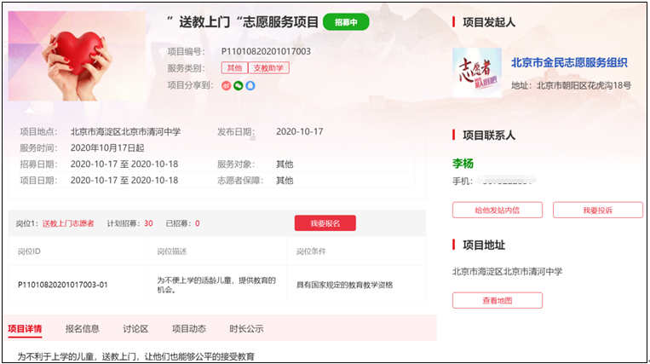
图 2.10-4 志愿项目详情页面

加入队伍

功能描述
用户注册成为实名注册志愿者后，即可申请加入志愿服务队伍，此功能可显示志愿者申请加入志愿服务队伍的信息记录。

操作流程
1、志愿者注册完成并成功登录系统平台后，点击“我的队伍”，进入志愿者已申请加入志愿服务队伍的信息记录页面，如图 2.11-1所示。
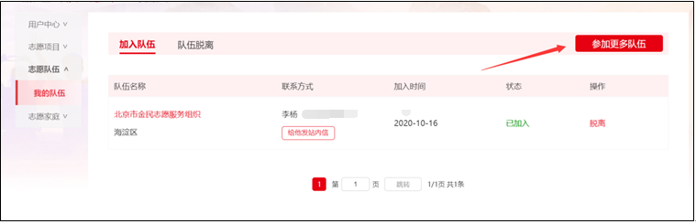
图 2.11-1 志愿者我的队伍列表页面
2、点击“参加更多队伍”按钮，可进入志愿服务队伍列表页面。可以根据团体属地、服务类别、团体类型、团体人数、团体联络编号、团体名称、团体登记日期查询符合自身条件的队伍进行加入，如图 2.11-2所示。
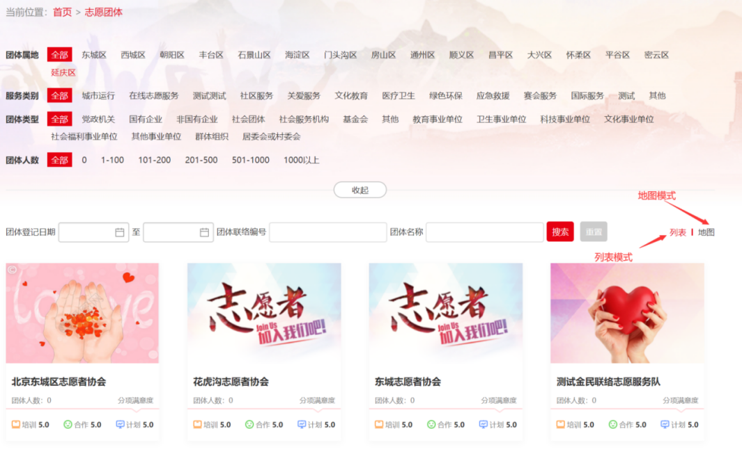
图 2.11-2 志愿队伍列表页面
3、在志愿服务队伍页面下，选择或搜索所要申请加入的队伍，点击该队伍图片或队伍名称信息链接，即可进入该队伍详细信息页面，如图 2.11-3所示。
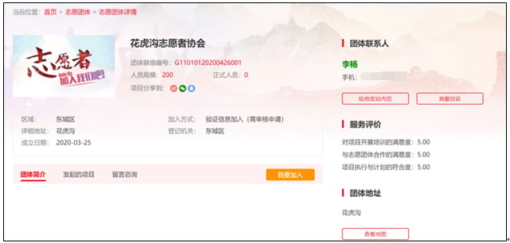
图 2.11-3 志愿队伍详情页面
4、在该队伍详细信息页面下，点击右侧“我要加入”按钮，即可申请加入该队伍，如图 2.11-4所示。
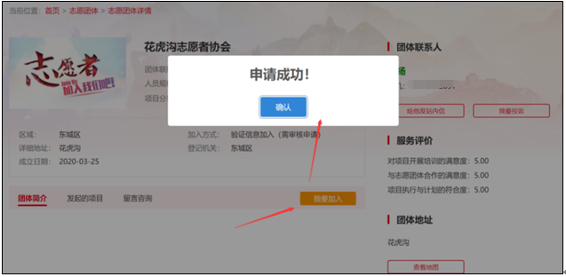
图 2.11-4 成功申请加入志愿队伍

